**汇总篇：[http://www.cnblogs.com/dunitian/p/4822808.html#tsql](http://www.cnblogs.com/dunitian/p/4822808.html" \l "tsql" \t "_blank)**

**文章内容皆自己的理解，如有不足之处欢迎指正~谢谢**

前天有学弟问逆天：“逆天，有没有一种方式可以让我一个表存到两个数据库文件中，或者说怎么把一个表的数据平摊到其他数据库文件中？”

(⊙o⊙)…，逆天数据库优化不是很强悍，不过类似的情景倒是见过，可以给你一个思路。比如说我们在创建数据库的时候就可以好好利用文件组。

举个例子：

我们一般创建数据库都是这么来的：

|  |
| --- |
| create database BigValues  on primary --数据库文件，主文件组  (  name='BigValues\_Data', --逻辑名  size=10mb, --初始大小  filegrowth=10%, --文件增长  maxsize=1024mb, --最大值  filename=N'E:\SQL\BigValues\_Data.mdf'--存放路径（包含文件后缀名）  )  log on --日记  (  name='BigValues\_Log',  size=5mb,  filegrowth=5%,  filename=N'E:\SQL\BigValues\_log.ldf'  ) |

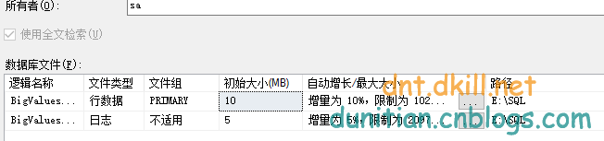

利用文件组就可以这么创建

|  |
| --- |
| --创建数据库  create database BigValues  on primary --数据库文件，主文件组  (  name='BigValues\_Data', --逻辑名  size=10mb, --初始大小  filegrowth=10%, --文件增长  maxsize=1024mb, --最大值  filename=N'E:\SQL\BigValues\_Data.mdf'--存放路径（包含文件后缀名）  ),  (  name='BigValues\_Data1',  size=10mb,  filegrowth=10%,  maxsize=1024mb,  filename=N'F:\Work\SQL\BigValues\_Data1.mdf'  ),  filegroup TestData --TestData文件组（表创建到不同的文件组里面可以分担压力）  (  name='BigValues\_Data\_Num1',  size=10mb,  filegrowth=10%,  maxsize=1024mb,  filename=N'E:\SQL\BigValues\_Data\_Num1.ndf'  ),  (  name='BigValues\_Data\_Num2',  size=10mb,  filegrowth=10%,  maxsize=1024mb,  filename=N'F:\Work\SQL\BigValues\_Data\_Num2.ndf'  )  log on --日记  (  name='BigValues\_Log1',  size=5mb,  filegrowth=5%,  filename=N'E:\SQL\BigValues\_log1.ldf'  ),  (  name='BigValues\_Log2',  size=5mb,  filegrowth=5%,  filename=N'F:\Work\SQL\BigValues\_log2.ldf'  )  go |

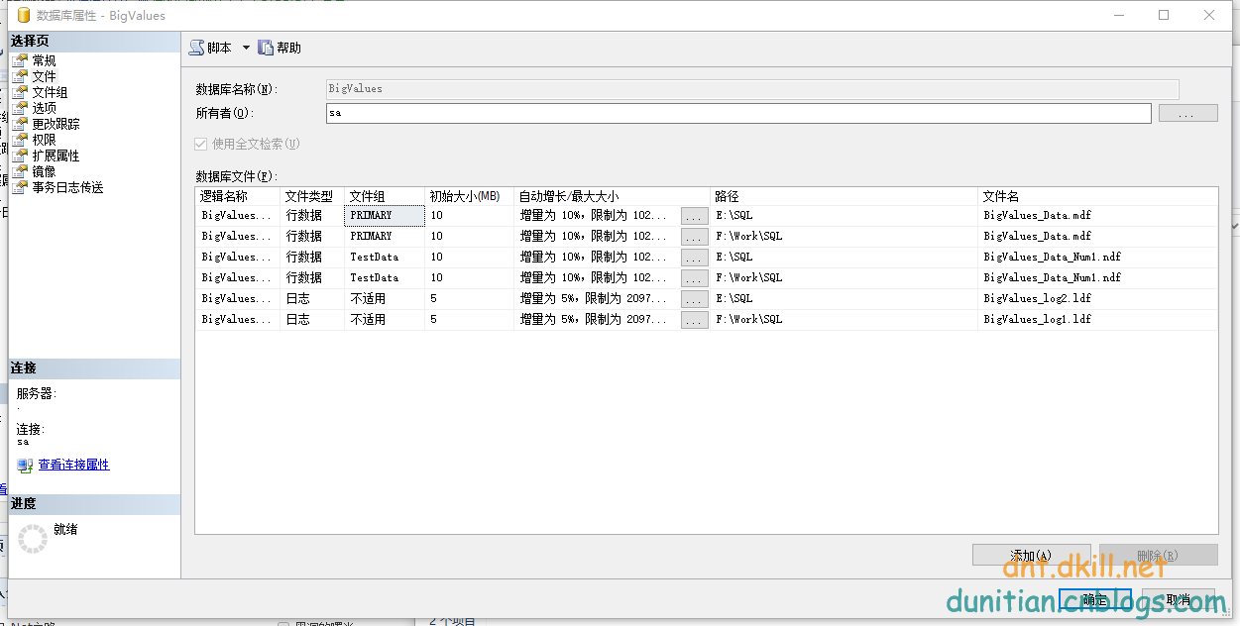

我们要是想查看文件组的信息就可以执行这个存储过程：（跟上图一起看）

exec sp\_helpfilegroup --查看文件组

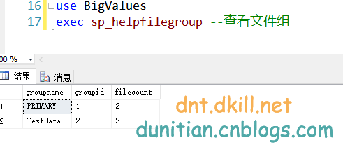

学弟的疑问就来了，为啥我创建表的时候都是在主文件组里呢？

那么想在指定文件组里创建表怎么搞呢？

看案例：（创建表的时候在最后写上 on 文件组名）

|  |
| --- |
| --在指定文件组中创建文件  create table Test  (  Tid int primary key identity,  Title01 nvarchar(100) default('标题01'),  Title02 nvarchar(100) default('标题02'),  Title03 nvarchar(100) default('标题03'),  DataStatus tinyint default(0) --0~255 size:1字节  ) on TestData |

我们插点数据看看吧

有没有发现什么？数据平坦了哇（可以想象，如果平摊到多个文件各个盘，那么你的写入或者读写数据的效率是多么的高了~）

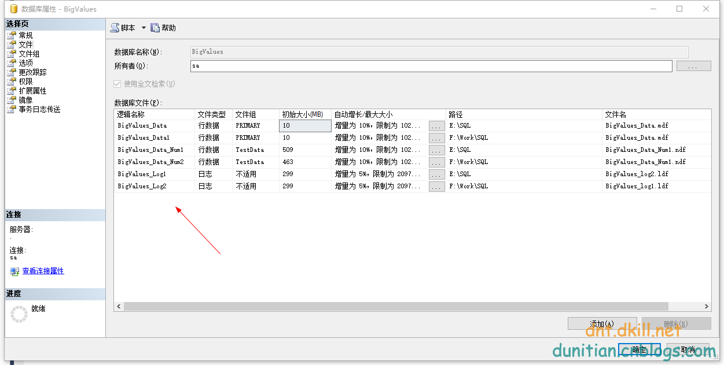

 下一篇：02.SQLServer性能优化之---牛逼的OSQL----大数据导入 <http://www.cnblogs.com/dunitian/p/5276449.html>